МБОУ гимназия №1

**Мастер – класс «Ромашка»**

(по курсу внеурочной деятельности кружка «Валяние»)

Автор: Кузнецова Юлия Викторовна

Липецк, 2014

**Мастер – класс "Ромашка"**

**Цели.**

1. Формирование навыков работы с шерстью в технике сухого валяния.

2. Формирование навыка планирования деятельности.

3. Воспитание умения воспринимать и чувствовать красоту народного промысла.

4. Создание условий для расширения жизненно-практического опыта детей с особыми образовательными потребностями.

**Задачи.**

* Соблюдать правила по безопасной работе с иголками.
* Соблюдать правила гигиены рукодельных работ.
* Соблюдать очередность технологических операций.
* Знать назначение и применение оборудования для работы с шерстью в технике сухого валяния.
* Оценивать свою работу.

**Оборудование и наглядный материал.**

* Шерсть и её разновидности.
* Предметная картина “Овцы и ягнята”.
* Презентация (история возникновения валяния шерсти).
* Образцы изделий (готовые игрушки из шерсти).
* Правила техники безопасности (в презентации).
* Карточки с иллюстрациями по выполнению последовательности работы.
* Принадлежности для валяния (губка, иголки).

**Этапы урока.**

* Организационный момент.
* Вводная беседа.
* Выяснения темы и задач урока.
* Повторение техники безопасности.
* Ориентирование в задании.
* Планирование последовательности изготовления изделия.
* Подготовка рабочего места.
* Самостоятельная работа.
* Подведение итогов и оценивание.

**1. Постановка проблемы и актуализация знаний.**

- Ребята, какое у нас сейчас занятие?

- Занятие по технологии.

- Скажите с какими мы материалами работали до сегодняшнего дня?

- Цветная бумага, гофрированная, бумага, ткани, мулине, картон, пластилин.

(1 слайд с изображениями бумаги и т.д.)

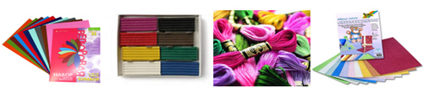

- Правильно.

- Мы с вами научились работать с разными материалами и можем сказать, что уже научились делать многие вещи. Такие, например?

(2 слайд с изделиями, которые уже сделаны ранее)

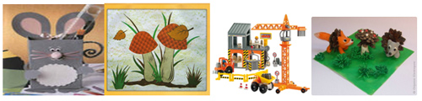

- А сейчас посмотрим на эту маленькую коллекцию. Как вы думаете, из чего сделаны эти замечательные вещи?

Предположения детей: (ткань, материал, фетр, драп, шерсть).

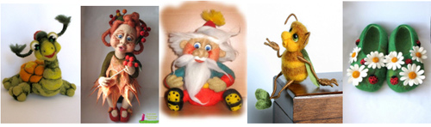

- Кто сможет сказать конкретнее, точнее.

- Шерсть.

- Молодцы! Вы правильно назвали материал, который представлен на выставке. А как вы, думаете, откуда берется шерсть? (Загадка)

Круглый год – зимой и летом   
В шубы дамочки одеты  
Шерсть закручено в колечки  
Кто в каракуле?

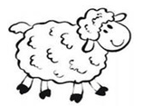

-Только ли с овечек?

(На доска появляется 3 слайд с изображением овечек, ягнят, верблюда, ламы мериносов.)

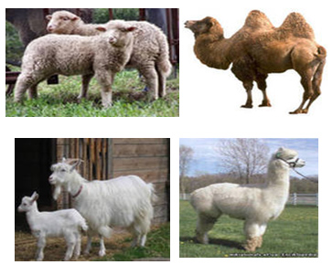

Сегодня мы с вами в первый раз попробуем работать с шерстью (будем валять шерсть сухим способом). Работать с шерстью очень интересно, но и трудоемкая работа, но за то, эти изделия, будут радовать вас и ваших близких. На первом занятии я предлагаю сделать плоское изделие. Отгадав загадку, вы поймете, что мы с вами будем делать.

Шёл  я лугом по тропинке  
Видел солнце на тропинке  
Но совсем не горячи  
Солнца белые лучи.



Ребята, внимательно посмотрите на образец изделия и ответьте на вопросы. (Появляется слайд с пиктограммой по анализу изделия)

1. Название и назначение изделия.

2. Какой материал использован?

3. Какие необходимые принадлежности для выполнения этой работы нужны?

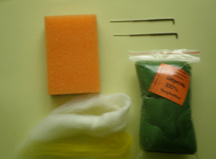

- Для изготовления этого изделия нужно соблюдать порядок технологических операций. Каких?

- Разметка, заготовка, сборка, отделка.

- Учитель конкретно рассказывает по слайдам последовательность работы.

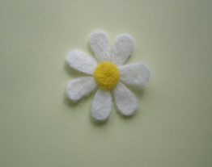

- Вот такую ромашку мы с вами будем делать сегодня на занятии.

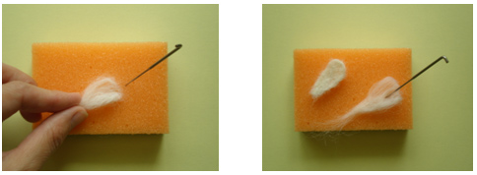

- Берем крохотные кусочки шерсти и начинаем сваливать их на губке. валяя лепесток, придаем ему пальчиками форму. Таким образом делаем необходимые количество лепестков.

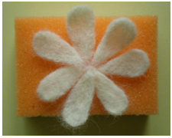

Складываем лепестки в будущий цветок. Здесь нужно учитывать, что лепестки имеют разную форму и размер, для большей эффектности и правдивости.)

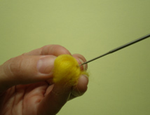

Валяем сердцевинку. Опять же между пальчиков сваливаем горошинку.

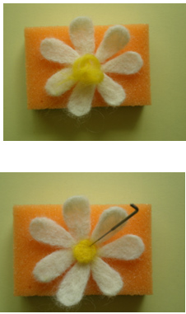

Прикладываем на предполагаемое место. Приваливаем по диагонали, относительно цветка. При необходимости добавляем шерсть.

- Какие правила по технике безопасности нужно соблюдать?

- Подготовка рабочего места.

**3. Повторение последовательности работы (детьми).**

**4. Самостоятельное выполнение изделий.**

**5. Подведение итогов.**

**Список литературы**

1. Смирнова Елена. Сухое валяние. Издательство. – Питер 2013. 128 с.
2. Тасминская Е.А. Необычный фелтинг. Сумки и аксессуары своими руками. М. – Суфлер 2013. 64 с.
3. Соколова Ольга. Фелтинг. Экзотические поделки из шерсти. М. – Феникс 2013. 64 с.
4. Интернет-ресурсы.